ישוב | קבוצת בדיקה | סוג נקודה | מס' דגימות מתוכנן | מס' דגימות שבוצע | אחוז ביצוע הדיגום | מס' דגימות תקינות | אחוז חריגה
בוקעתא | שגרתית | רשת | 15 | 15 | 100% | 15 | 0%
 | פלואוריד | רשת | 1 | 1 | 100% | ריכוז הפלואוריד הטבעי במים נמוך מהמומלץ | ריכוז הפלואוריד הטבעי במים נמוך מהמומלץ

ריכוז נתונים
דיווח על איכות המים בבוקעתא
בהתאם לחוק תיקון פקודות העיריות (מס' 75) התשס"א -2001,

אנו מביאים בזה לידיעת ציבור צרכני המים של בוקעתא פרטים על איכות המים המסופקים
הדוח מתייחס לבדיקות שנעשו בישוב בוקעתא בין התאריכים 01.01.20-31.03.20
מחוז:72120 מחוז צפון נפה: 72121 נפתית צפת

- התקן המיקרוביאלי למי השתייה הוא אפס חיידקים מסוג קוליפורם ב-100 מ"ל מי דגימה. נמצא כי כל הערכים תקינים וניתן לדווח על 100% ביצוע דיגום על פי התכנית המאושרת על ידי משרד הבריאות.
- על פי תקנות מי השתייה, טווח הכלור הנותר החופשי, 0.1-0.5 מג"ל. הממצאים תקינים.
- רמת העכירות המקסימלית המותרת היא 1 יע"ן. כל הממצאים תקינים.
- פלואוריד - החל מאוגוסט 2014 בוטלה חובת תוספת הפלואוריד למי שתיה. חובת הדיגום נותרה, בתדירות רבעונית. ממצאי הדיגום מעידים על ריכוזו הטבעי במים המסופקים לצרכנים. ריכוזו נמוך מהערך הרצוי ומדווח על ריכוז הנמוך מסף כימות מכשיר המעבדה.
- מתכות רשת – דיגום המשקף את איכות הצנרת. דיגום לפרמטר זה נידרש אחת ל- 3 שנים. לא תוכנן ולא בוצע ברבעון זה.
- THM - פרמטר המייצג תוצר לוואי של חיטוי שהתקן שלו במי השתייה הוא 100 מקג"ל. דיגום לפרמטר זה מתוכנן לתקופת הקיץ.
- תאגיד התנור פועל בשקיפות מלאה ומפרסם כל רבעון את איכות המים המסופקים.
- להלן הצגת נתוני הכלור והעכירות בתקופה המדווחת.
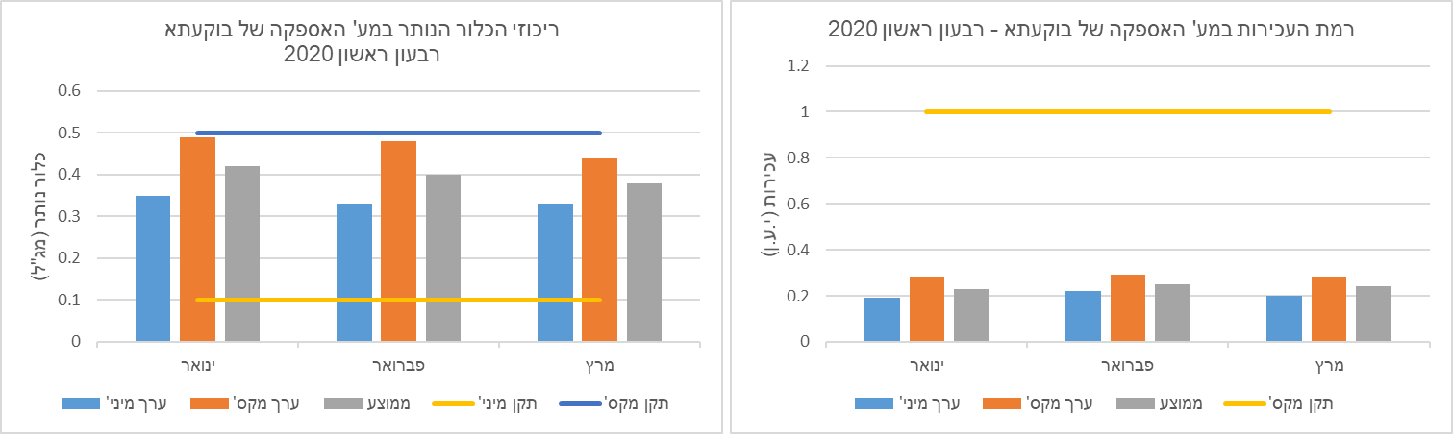

בברכה,
אינג' לואיס בלכר
מהנדס התאגיד
